Информационно-практический проект
«Часы и время»
Воспитатель ГБОУ СОШ №883 Антипова А.В.

С проблемой времени человек сталкивается ежедневно, заглядывая в календарь, ежеминутно, глядя на часы. Во времени живет и ребенок. Детей знакомят с окружающим миром, в котором все события протекают во времени. Дошкольникам необходимо объяснять и показывать временные характеристики реальных явлений, их длительность, порядок следования друг за другом, скорость протяжения, частоту повторений и ритм.
Умение регулировать и планировать деятельность во времени создает основу для развития таких качеств личности, как организованность, собранность, целенаправленность, точность, необходимых ребенку в повседневной жизни.
Все меры времени (минута, час, сутки, неделя, месяц, год) представляют определенную систему временных эталонов, где каждая мера складывается из единиц предыдущей и служит основанием для построения последующей. Дети старшего дошкольного возраста продолжают знакомиться с понятием сутки. Продолжительность одного оборота земного шара вокруг своей оси равна суткам. Сутки, как мера времени, имеют свою количественную характеристику – 24 часа, поэтому время измеряется сутками. Дети уже знают о таких временных отрезках, как утро, день, вечер и ночь. Такое деление связано с объективными изменениями, происходящие в окружающей среде в связи с различным положением солнца, освещенностью земной поверхности, воздушного пространства, появлением и исчезновением луны, звезд, а с другой стороны, со сменой видов деятельности людей в разные части суток, с чередованием труда и отдыха.
Семидневная неделя – промежуточная единица измерения времени между сутками и месяцем. Происхождение недели связывалось четырьмя фазами Луны. Название дней недели ребенку легче запомнить, связав их с какой-то конкретной деятельностью или событием (по вторникам – занятия математикой и музыкой, по четвергам – физкультурное занятие).
Смена времени года определяется вращением Земли вокруг Солнца. Год – это время полного оборота Земли вокруг Солнца. Ознакомление детей с календарем поможет детям ориентироваться в окружающей действительности, так как распорядок жизни в детском саду строится по определенному плану, связанному с днями недели. Дети узнают, в какие дни недели проводятся занятия, что способствует формированию их психологической готовности к занятиям.
Научившись пользоваться часами, дети используют время, как регулятор работы на занятиях и в самостоятельной деятельности, они точно знают почасовой распорядок жизни в детском саду.

Проблема:
Зачем человеку знать время?
Тип проекта:
творческо-информационный
Продолжительность проекта:
долгосрочный.

Цели проекта:
систематизировать и обобщить знания детей о временных отношениях (части суток, дни недели, месяц, год, час, минута, секунда). Научить отражать абстрактные понятия о времени в конкретных действиях с моделями часов.

Задачи проекта:
развивающие:
- развивать интерес к математике, формировать временных представлений у детей;
- расширить знания детей об умении людей ориентироваться во времени с древних времен и по сей день;
- развивать навыки использования в речи слов, обозначающих временные категории, развивать поисковую деятельность, творческую активность;
обучающие:
- научить определять время с помощью часов суток, часов недели, часов месяцев:
воспитывающие:
- расширять кругозор детей через
- знакомство с разными видами часов и назначением часов.
- воспитывать желание «беречь» время.
Участники проекта: дети 4-5 летнего возраста, педагоги, родители

Обеспечение проекта:
Материально-техническое и учебно-методическое:
·Наборы для работы: картон, цветная бумага, альбомы, фломастеры, ножницы, клей и др.
· Детская художественная литература;
·Стихи, загадки, пословицы, поговорки о времени.
·Модели часов различных временных промежутков.
·Дидактические игры на развитие ориентировки во времени.

Предполагаемый результат:
На основе систематизации и обобщения знаний дети научатся ориентироваться во временных отношениях (части суток, дни недели, месяц, год, час, минута, секунда), научатся отражать абстрактные понятия о времени в конкретных действиях с моделями часов. Изготовление часов (солнечных, обычных) будет способствовать развитию у детей творческого мышления, конструктивных способностей, воображения.

Продукт проектной деятельности:
Изготовление модели солнечных часов на участке в зимнее время. Проведения мастер-класса по декупажу (изготовление часов) с родителями.

Этапы проекта:
1 этап. Подготовительный (сентябрь-октябрь)
·Обсуждение темы проекта и выбор формы для его защиты.
·Подбор материалов для реализации проекта.
·Изготовление дидактических игр.
·Работа с методическим материалом, литературой по данной теме
. Презентация на тему «Время»
2 этап. Организационный (ноябрь-декабрь)
· создание временной среды в группе
· чтение художественной литературы по теме
· систематизация знаний о временных отношениях
. индивидуальная работа с детьми по теме
. работа с родителями
.урок –игра «Математика и время»
. создаем машину - времени
3 этап. Практический (декабрь-январь)
· КВН - игра
· Художественная деятельность
. Солнечные часы
. Мастер-класс

4 этап. Итоговый (март-апрель)
. определение результата
. презентация для педагогов

План - карта для реализации проекта.

№  п\п | Этапы проекта | Совместная деятельность  педагогов с детьми | Взаимодействие с семьей
1 | Подготовительный  Цель:  -уточнить представления детей о частях суток, временах года  -способствовать накоплению опыта при изучении времени  -вызвать интерес к изучению времени  -развивать внимание, память, воображение, ассоциативное мышление | 1. Подготовка материала.  2. Подготовить необходимое оборудование и материал для продуктивной деятельности  3. Подбор информации через интернет, познавательная информация, картинки, пейзажи о временах года  4. Подготовка изобразительного материала для выставки «Мое любимое время года»  5. Рассматривание серии картинок «части суток», «времена года», «режим дня».Заучивание стихов о частях суток и временах года  6. Презентация в музыкальном зале «Время» | Родители:  1. Сбор информации о временах года: «Приметы», «Поговорки и пословицы», «Стихи», «Загадки»  2. Подготовка познавательных книжек-раскладок о временах года  Видео –проект с музыкальным работником
2 | Организационный  Цель:  -развивать представлении о времени  -закреплять знания о сутках, недели , месяцах  -поощрять желание играть в дидактические и математические игры  -улучшать память, внимание  -развивать мелкую моторику рук  -расширять знания детей о многообразии часов, их строении | 1.История возникновения часов  2.Чтение литературных произведений: С.Я.Маршак «Двенадцать месяцев», «Часы с боем», «Часы с кукушкой», «Петушок». «Сказка о потерянном времени», загадки, потешки, считалки.  3.Дидактические игры: «Все о времени», «Время суток».  4.Разучивание утренней гимнастики «Бой часов».  5.Индивидуальная работа с детьми для более полного понимания – часы-время.  6. Художественная деятельность – лепка «Будильник», аппликация «Часы с кукушкой».  7. Календарная матрешка  8. Урок –игра «математика и время» | 1. Изготовление книги «Времена года», «Мой режим дня».  2.Консультация по теме «Возникновение часов»
3 | Практический  Цель:  -развивать творческую фантазию  -закреплять умение пользоваться различными инструментами, для выполнения работ  -научит отражать абстрактные понятия в конкретных действиях  -вырабатывать командный дух | 1.Художественная деятельность – вставляем стрелки.  2.Изготовление солнечных часов на участке.  3. Занятие по декупажу.  4.КВН  5. Создаем «Машину - времени» | 1. Занятие по декупажу.  2. Занятие по созданию «машины - времени»
4 | Заключительный  Цель:  -обобщить знания детей о времени. Сделать вывод.  -поделиться опытом с педагогами | 1.Демонстрация работ на педсовете  2.Выводы и таблицы в виде презентации | 1.Заключительная выставка работ и плакатов

Результат:
1. У детей развивается познавательный интерес и любознательность, высокая активность к явлениям природы, бережное отношение к природе.
2. Актуализируются ЗУН о временных представлениях, последовательности времен года.
3. Совершенствуются личностно – волевые качества (терпение, воля, самоконтроль).
4. Устанавливается взаимосвязь по созданию совместных проектов с родителями, что повышает качество реализации образовательного процесса ДОУ.

План реализации проекта.
Этапы пректа | Цели и задачи | Форма и содержание
Занятие  «В мире часов»  Предшествующая работа: рассматривание серии картинок «части суток», «времена года», «режим дня школьника».Заучивание стихов о частях суток и временах года. | Цель:  -уточнить представления детей о частях суток временах года,  — способствовать накоплению опыта при изучении времени,  — вызвать интерес к изучению времени;  --развивать внимание, память, воображение, ассоциативное мышление. | -Беседа по серии картинок «Части суток», «Времена года»;  -Стихи о частях суток  -Дидактические игры «Где мое место?, «Что раньше, что потом?»
Экскурсия в часовую мастерскую.  «Дело мастера боится» | Цель:  -расширить знания детей о многообразии часов, их строении.  -воспитывать уважение к людям разных профессий. | -Знакомство со строением циферблата.  -Беседа о разных видах часов, о строении часов, о значении часовой и минутной стрелки.  -Практикум «Делу время, потехе – час».
Калейдоскоп математических игр  «Ориентировка во времени» | Цель:  - развивать представления о времени.  -закреплять знания о сутках, неделе, месяцах.  -поощрять желание играть в математические игры.  -улучшать память, внимание.  -развивать мелкую моторику рук. | Брейн-ринг.
Ттворческая мастерская  « Создаем машину времени» | Цель:  -научить отражать абстрактные понятия в конкретных действиях.  -закреплять умение пользоваться режущими и колющими инструментами.  -развить творческую фантазию | -Изготовить модели часов суток, часов недели и часов .года (круги разного диаметра, выдержанных в соответствующей цветовой гамме).  -Разучивание стихов о времени.
Защита проекта.  Выступление на «научном» симпозиуме  «Я и мир вокруг» | Цель:  -обобщить знания детей о времени.  --совершенствовать умения детей определять время по моделям часов. | Демонстрация «машины времени».
Машина времени.
-Мы хотим представить вашему вниманию модель Машины времени, которую мы изобрели в нашей лаборатории.
С помощью М.времени легко ориентироваться в разных временных интервалах. Каждая деталь этой машины заставляет работать определенный промежуток времени.
Чтобы узнать, что было год назад, нужно сделать поворот на главном временном диске против часовой стрелки.
-Год назад мне было 5 лет.
-Год назад я весил 18 кг.
-В прошлом году мой рост был 96 см.
-В прошлом году моей бабушке исполнилось 50 лет.
Чтобы узнать, что будет через 2 года, надо сделать 2 оборота стрелки вправо, по часовой стрелке.
-Через два года я перейду во 2 класс.
-А мой брат закончит школу.
-Через 2 года Полянке будет 25 лет.
Следующий диск разделен на 12 частей.
-Даша, объясни ученому совету работу этого диска времени.
(В году 4 времени года- осень, зима, весна, лето. В каждом времени года 3 месяца. А всего в году 12 месяцев.
А зачем нам знать названия месяцев? Можно обойтись без них?
-Нет, нельзя.
-Я родился в марте. Март- первый месяц весны.
-Июнь-середина лета.
-А в сентябре, когда наступает осень, дети идут в школу.
Молодцы, вы все правильно объясняете. Но давайте перейдем к следующему диску.
-Данила, что означает этот диск?
-Этот диск разделен на 7 разноцветных частей. В неделе 7 дней.
Посмотрите, уважаемые коллеги, этот веселый гномик Тик-так помогает быстрее запомнить дни недели.
Давайте расскажем ,что делал гном всю неделю.
-В понедельник добрый гном в красный цвет покрасил дом.
-А во вторник стало вдруг все оранжевым вокруг.
-Желтым все покрасил в среду и успел он лишь к обеду.
-А четверг зеленый весь. Он принес такую весть.
-В пятницу стал дом другим - словно небо голубым.
-А шестой был день - Суббота. Синий цвет - его примета.
-В воскресенье гномик отдыхает дома. А фиолетовая краска ему расскажет сказку.
Что мы еще можем узнать по нашей машине времени?
-Мы можем узнать о частях суток.
-Сутки это-утро, день, вечер, ночь.
А зачем нам знать их?
-Чтобы соблюдать режим дня.
-Чтобы знать, когда начинаются занятия.
-Когда мы ложимся спать.
Последний диск нашей М. времени это - Часы.(Хором).
-Которые отсчитывают часы, минуты, секунды.
Мы много говорили о значении часов в жизни человека.
Где можно увидеть часы?
-Дома. В детском саду. В группе. В телефоне. В машине. На вокзале. На Спасской башне Кремля и т. д.
И люди не могут обойтись без часов в современной жизни.
Стих. «Часы».
Часы секундам счет ведут,
Ведут минутам счет,
Часы того не подведут,
Кто время бережет.
За часом час, за годом год,
Часы всегда идут вперед.
Все надо делать по часам
Тогда доволен будешь сам.

Творческий проект «Времена года»

(подготовительная группа)
Тип проекта: коммуникативно - познавательный
Участники проекта: воспитатели, дети, родители, педагоги - специалисты ДОУ.
Цель: формировать элементарные представления о времени года, его периодичности, последовательности месяцев и времен года
Актуальность: ребенок должен вырасти хозяином, чувствовать ответственности за всю живую природу, которая окружает его. Сохранить окружающий мир для своих потомков. И мы - взрослые, воспитатели, педагоги, должны дать необходимые знания, научить беречь и любить природу с малых лет.
Итоговое мероприятие: открытое занятие «Помоги Незнайке»
Результат: альбом «Времена года», выставка «Мое любимое время года»
Интеграция ОО по задачам и содержанию:
- Ведущая ОО «Познание»: ФЭМП - (ориентировка во времени) формирование элементарных представлений о времени: его периодичности, последовательности месяцев и времени года; ФЦКМ – закреплять умение обобщать представления о временах года
- ОО «Коммуникация»: связная речь – совершенствование речи как средство общения, придерживаясь схемы – плану и включая в него примеры, поговорки, стихи. Совершенствовать диалогические и монологические формы речи
- ОО «Чтение худ. Литературы»: продолжать развивать интерес к художественной и познавательной литературе. Пополнить литературный багаж детей: стихотворениями о временах года, поговорками, приметами, загадками, рассказами, сказками. Продолжать знакомство с иллюстрациями известных художников.
- ОО «Здоровье»: формирование у дошкольников интереса к любви к спорту, к физическим упражнениям и играм в разные времена года
- ОО «Физическая культура»: формирование привычки сохранять правильную осанку в различных видах деятельности
- ОО «Музыка»: обогащение музыкальных впечатлений детей, слушая музыку разного характера «Времена года»
- ОО «Безопасность»: уточнять и расширять представления детей о явлениях природы в разные времена года, знакомя с правилами поведения человека в этих условиях
- ОО «Художественное творчество»: воспитание самостоятельности, развивать умение творчески и активно применять ранее усвоенные способы изображения в рисовании, используя разные наборы материалов: акварель, гуашь, фломастер, мелки, карандаши.
- ОО «Труд»: воспитывать трудолюбие, наблюдательность, бережное отношение к окружающей природе. Привлекать к труду во все времена года, к разным видам труда.
Этапы реализации проекта:

Взрослый | Дети
1 этап: подготовительный
Воспитатели:
1. Подготовка материала в центрах активности в библиотеке ДОУ
2. Подготовить необходимое оборудование и материал для продуктивной деятельности
3. Подбор информации через интернет, познавательная информация, картинки, пейзажи о временах года
4. Подготовка изобразительного материала для выставки «Мое любимое время года»
5. Подготовка к открытому интегрированному занятию «помоги незнайке»
Родители:
1. Сбор информации о временах года для создания страничек «Приметы», «Поговорки и пословицы», «Стихи», «Загадки»
2. Пополнение центров бросовым материалом для детского творчества
3. Подготовка познавательного видео ролика о временах года
Специалисты:
1. Рук – ль библиотеки: обзор литературы по теме «Времена года»
2. Рук - ль МУЗО: подбор музыкального репертуара для прослушивания
3. Рук – ль ИЗО: подготовка изобразительного материала, репродукций о весне, лете, зиме, осени-пейзажи
4. Рук – ль ФИЗО: подбор игр на разные времена года
2 этап: основной
Воспитатели:  Организация деятельности с детьми:  - Создание проблемной ситуации  - Выявление противоречий (выяснили, что нет необходимых ресурсов для реализации собственных идей детей)  - Деятельность по подготовке к презентации своих детей  - Подготовка продуктов детской деятельности к выставке и оформление выставки «Мое любимое время года»  - Родители:  - Создание страничек в альбом «Приметы», «пословицы и поговорки», «Стихи», «Загадки»  - Заучивание стихотворений о временах года с детьми и составление рассказов о временах года  - Экскурсии с детьми на лыжную базу в лес  - Показ видео ролика о временах года | Самостоятельная деятельность детей:  - Поиск информации в различных источниках  - Обсуждение и пути решения познавательных ситуаций  - Выбор материала для выставки  - Составление загадок о временах года, заучивание стихотворений  - Составление рассказов из опыта детей  - Воплощение идей в реальность  - Активная речевая деятельность в ходе обсуждения
3 этап: заключительный
1. Анализ полученных результатов и обобщение опыта  2. Определение перспектив развития проекта  3. Создание условий в группе для составления самостоятельного проекта  4. Оформление выставки «Мое любимое время года» и альбома «Времена года» | 1. Презентация для детей других групп  2. Презентация для родителей

Формы реализации проекта:
- Совместная изо деятельность.
- Создание творческих работ детей и родителей.
- Составление рассказов, загадок, чтение стихотворений.
- Тематические занятия.
Результат:
1. У детей развивается познавательный интерес и любознательность, высокая активность к явлениям природы, бережное отношение к природе.
2. Актуализируются ЗУН о временных представлениях, последовательности времен года.
3. Совершенствуются личностно – волевые качества (терпение, воля, самоконтроль).
4. Устанавливается взаимосвязь по созданию совместных проектов с родителями, что повышает качество реализации образовательного процесса ДОУ.
- Дети составляют по схеме – плану рассказы о временах года.

Детско-родительский творческий проект «Делу время — потехе час»

ДЕТСКО-РОДИТЕЛЬСКИЙ ТВОРЧЕСКИЙ ПРОЕКТ

«Делу время – потехе час»
Человек, который понапрасну
теряет время замечает, как стареет.
Е. Шварц

ПАСПОРТ ПРОЕКТА
Вид проекта: творческо-информационный.
Продолжительность проекта: долгосрочный.
Участники проекта: дети, воспитатели, специалисты, родители воспитанников.
Актуальность темы.
Создание мини – музеев в детском саду является одним из источников приобщения детей к сокровищам истории, культуры, искусства.
Дошкольники способны воспринимать и оценивать реальное и воображаемое, сюжеты старины и современности.
Тема: «Делу время – потехе час» возник в соответствии с реализацией «Программы воспитания в детском саду» по разделу «Формирование элементарных математических представлений» - блок: ориентировка во времени.
Силами педагогов и родителей были собраны экспонаты для нашего музея: разные виды часов и календарей.
Сделать этот мир понятным и интересным для каждого ребёнка и было задачей данного проекта. В настоящих музеях трогать ничего нельзя, а вот в мини – музее не только можно, но и нужно. Разрешается менять, переставлять экспонаты, брать в руки, рассматривать. В обычном музее ребёнок – лишь пассивным созерцатель, а здесь он соавтор, творец экспозиции. Причём не только он сам, но его семья.
Одно из требований, предъявляемых к расположению музея, было следующим: он обязательно должен вписываться в интерьер помещения. И мы попытались органично «вписать» музей в интерьер нашей группы. Экспонаты располагаются на полках, стеллажах, изготовленных родителями.
Возраст детей. Содержание, оформление и назначение мини-музея отражает специфику возраста детей данной (средней) группы.
Мини-музей постоянно пополняется новыми экспонатами. В процессе создания нашего музея нам пришлось попробовать себя и в роли дизайнеров, художников, и в роли музееведов, историков. Всю работу можно разделить на три этапа.

1. ПОДГОТОВИТЕЛЬНЫЙ ЭТАП
В начале работы мы (дети, воспитатели) вместе с родителями определили тему и название мини-музея, разработали его модель, выбрали место для размещения. Мини-музеи получился индивидуальный, и по оформлению и по содержанию.

2. ПРАКТИЧЕСКИЙ ЭТАП (ИЛИ ЭТАП РЕАЛИЗАЦИИ ПРОЕКТА)
Следуя своей модели, мы создали мини-музей в группе. Большую роль в этом процессе сыграли родители, сотрудники которые приносили экспонаты, помогали в оформлении. На последней стадии этого этапа мы вместе с детьми разрабатывали содержание экскурсий по своему музею.

3. ЗАКЛЮЧИТЕЛЬНЫЙ ЭТАП
Участие в смотре-конкурсе мини-музеев детского сада.
ЗНАЧЕНИЕ И ИСПОЛЬЗОВАНИЕ МИНИ-МУЗЕЯ
Мини-музеи в нашей группе позволил нам сделать слово «музей» привычным и привлекательным для детей. Экспонаты используются для проведения различных занятий, для развития речи, воображения, интеллекта, эмоциональной сферы ребенка. Любой предмет мини-музея может подсказать тему для интересного разговора.
Главное, мы достигли своей цели: как во время создания мини-музея, так и после этого многие родители посещали с детьми «настоящие» музеи — о чем дошкольники потом с удовольствием рассказывали друг другу и воспитателям. Мини-музей стал неотъемлемой частью развивающей предметной среды нашей группы и всего детского сада.
Экспонаты мини – музея используются для проведения различных занятий по развитию речи, формированию элементарных математических представлений, воображения, интеллекта, эмоциональной сферы ребёнка.
Наш мини- музей «Делу время – потехе час» гармонично соединился с интерьером группы. Экспонаты располагаются на стене и стеллажах. Они постоянно дополняются.
Благодаря проекту, мы получили возможность «погружения» в информативную, новую для них предметную среду, возможность сопереживания общих впечатлений с родителями, другими детьми и взрослыми, возможность продуктивного отражения полученных впечатлений, переживаний в детской и совместной с родителями, воспитателями творческой деятельности (изобразительной, интеллектуальной, речевой – накоплен достаточно богатый словарный запас, развивается связная речь, ручная умелость, мышление и т. д.)
Цели проекта:
• сплотить коллектив детей, воспитателей и родителей;
• расширить представления о содержании музейной культуры;
• создать условия для творческого общения и сотрудничества воспитателей, родителей и детей;
• познакомить дошкольников с историей возникновения часов, календарей.
Задачи проекта.
• Формирование у детей интереса к коллекционированию.
• Развитие представлений о времени у дошкольников.
• Воспитание бережного отношения к экспонатам.
• Пополнение экспонатов.
Предварительная работа.
1. Рассматривание рисунков и фотографий с разными часами.
2. Чтение литературных произведений: «Часы с боем», «Часы с кукушкой», «Петушок», «Сказка о потерянном времени», загадки, потешки, считалки.
3. Использование дидактических игр: «Всё о времени», «Учим часики»,
4. «Узнай время», «Времена года», «Время суток».
5. Разучивание утренней гимнастики «Бой часов».
6. Игры - драматизации для малышей о времени.
Роль родителей в реализации проекта.
- Участие в сборе экспонатов.
- Развлечение «История часов, или какие бывают часы? ».
- Консультация «История возникновения часов», «Восточный календарь», «Календарь на глиняном сосуде».
Участие специалистов в осуществлении проекта:
- сбор экспонатов музея
- подбор методического материала
Продукт проектной деятельности.
Создание мини – музея «Делу время – потехе час»

Мини-музей "Делу время – потехе час"
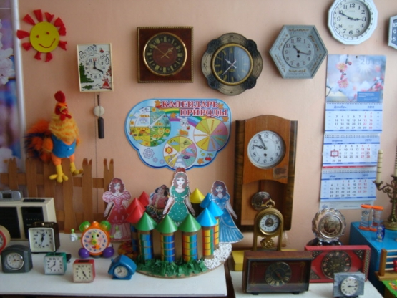

Разделы и экспонаты.
Раздел "Природные часы".
В данном разделе имеется следующее:
-

солнце
(аппликация). Изначально, пока человек еще не изобрел часы, ориентироваться во времени ему помогала сама природа. Солнце можно назвать первыми часами. Многие люди просыпаются и начинают свой день с первыми лучами солнца. В давние времена даже договаривались о каком - нибудь деле, ориентируясь на положение солнца. Например, в старину мама могла наказывать детям: "Гуляйте, но как только солнце окажется в самом зените (в самой верхней точке, приходите обедать. А когда солнышко коснется верхушки леса, пригоните корову с пастбища".
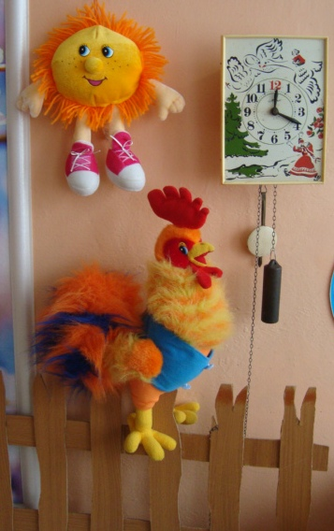
-

петушок
(игрушка). Когда древний человек стал приручать животных, у него появился еще один помощник в ориентировке во времени - петух. Человек заметил, что петушок по утрам и вечерам поет примерно в одно и то же время. Да не один раз, а целых три. Первый раз петух начинал кричать, когда солнышко еще и не показалась, а лишь выпустило первый луч. Именно с первым криком петуха и вставали хозяйки доить коров, да выгонять их на пастбище. Помогал петушок договорится и о встрече. Например, говорили так: "Завтра пойдем в лес по грибы по ягоды. А встретимся за околицей после третьих петухов".
Раздел "Часы древних времен".
В данном разделе имеются
-

песочные часы.
Первые песочные часы появились, когда люди научились изготавливать прозрачное стекло (Западная Европа, XII в.) . в такие часы насыпали определенное количество песка, например на 1 минуту, на 5 минут, на 1 час. Когда песок из верхней части пересыпался в нижнюю, часы переворачивались.
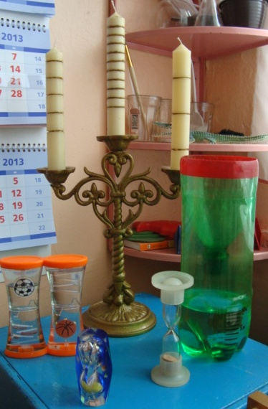
-

модель солнечных часов
. Человек заметил: солнце по небу идет, а тень от какого - нибудь колышка передвигается вместе с солнцем. Так солнце подсказало человеку, что можно сделать солнечные часы. Древние люди разделили место вокруг колышка на равные промежутки и назвали время, за которое тень проходит от одной отметки до другой часом. У солнечных часов был циферблат с числами от 1 до 12, совсем как у современных часов. Почему древние люди разделили солнечный круг именно на 12 частей, а не на 10? Дело в том, что в те временна счет вели не на основе десятков, а на основе числа 12. А почему на основе числа 12? На этот вопрос до сих пор ни кто не может ответить. Идет солнце по небу, тень за солнцем поспевать, время показывает. Ночью и в облачные дни солнечные часы не работали. Современные часы люди сделали похожими на солнечные, с такими же делениями.
-

модель водяных часов.
Такие часы использовались в Древней Греции в судах эти часы измеряли время, за которое участник спора мог произнести речь. Если решался простой вопрос, например, кому принадлежала коза, судья наливал в чашу воду ("заводил часы") и предлагал одному из спорящих произнести речь в свою защиту. Фраза "ваше время истекло" означает конец речи. Она существует в нашей речи до сих пор.
Изготовление водяных часов.
Модель водяных часов можно изготовить из пластиковой бутылки (1, 5 л). отрезать верхнюю часть бутылки и сделать в пробке отверстие - проткнуть шилом. В верхний сосуд с небольшим отверстием внизу наливают воду. На сосуде делают пометки-чёрточки: сколько воды вылилось. Столько и времени прошло.
-

модель огненных часов
. Особую свечу придумали в Испании. По всей ее длине 24 деления (количество часов в сутках). Сгорая, свеча уменьшалась за 1 час на одно деление. Слуга, следившей за часами - свечой, докладывая королю: "Ваше величество, один час прошел! "
Раздел "Современные часы".
В данном разделе имеется следующее: часы настенные с гирями, с маятником, настенные на батарейках, будильник, электронные часы, карманные часы, наручные часы (женские, мужские и детские) .
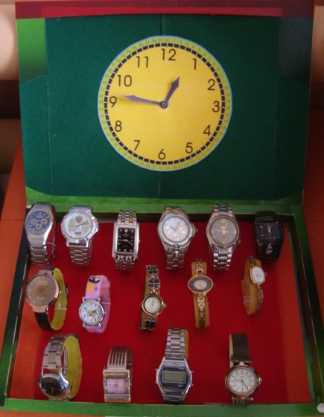
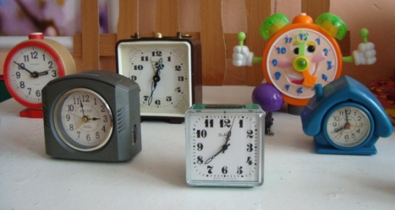
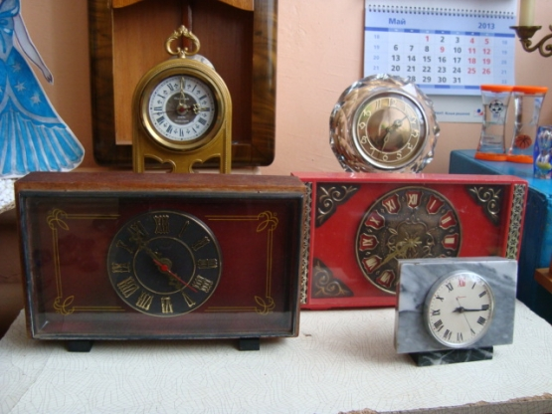
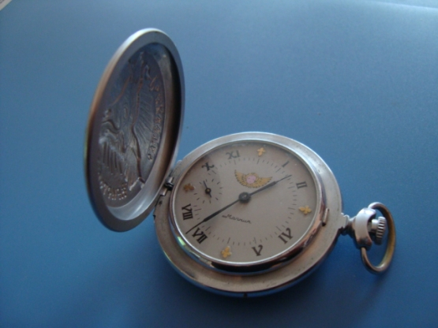
Раздел «Календари текущего года», модель «Замок Года»
В данном разделе имеются отрывной, перекидной календари и календарь-плакат. При помощи календарей измеряются и фиксируются более длинные временные отрезки - неделя, месяц, год. Календарь - это перечень дней года. А в году очень много дней. Это хорошо видно на примере отрывного календаря, посмотрите, какой он толстый.
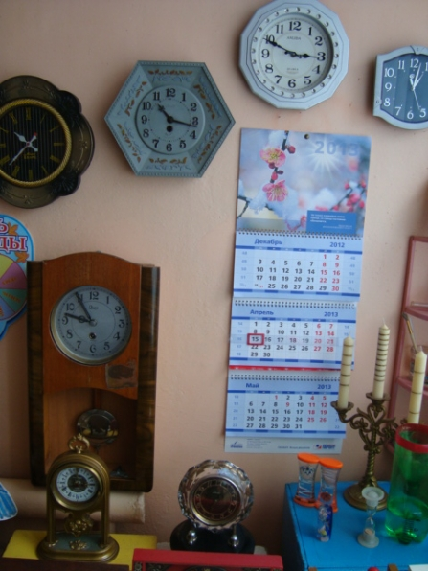
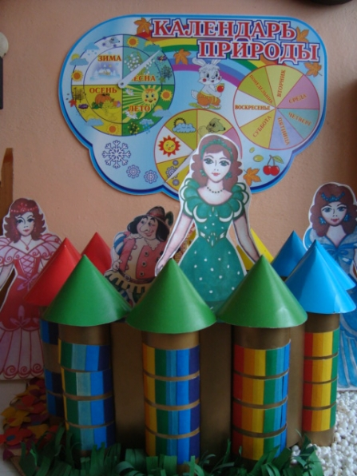
Все дни года люди разложили на месяцы, их 12. Родина календаря- Древний Египет. Египтяне заметили, что после самой короткой ночи, перед рассветом, на небе всегда появляется яркая звезда, которая называется Сириус. Именно в этот день начинался разлив Нила. Египтяне высчитали: от одного появления звезды Сириус до другого происходит 365 дней. (именно столько дней в году). Все дни разделили на 12 частей по 30 дней в каждой, а оставшиеся 5 дней поместили как в конце года. Так родился первый календарь.

Раздел «Дидактические игры - время»

olisher 15 июня, 2012 - 19:01
Published in
- Обучение
Время суток для детей, для взрослых и для всей растительной и живой природы состоит из четырех отрезков времени: утро, день, вечер и ночь. Каждый временной промежуток отличается друг от друга положением солнца, расположением стрелок на часах, нашими делами и занятиями.
Так, утром мы просыпаемся, чистим зубы, завтракаем и готовимся ко дню. Днем ходим на занятия, обедаем, делаем уроки и посещаем кружки. Вечером играем, отдыхаем, ужинаем и готовимся ко сну. А ночью мы сладко спим.
(Некоторые картинки, на которых появляется курсор-ручка, можно скачать в большом размере. Для этого нажмите мышкой на рисунок, чтобы открылась большая картинка для скачивания)

Презентация для детей: время суток

Скачать видео презентацию время суток

УТРО
В деревнях с самого раннего утра, как только встает солнышко всю округу будит петушок своим громким «Ку-Ка-Ре-Ку»! А в городе рано утром звенит будильник, сообщая, что пора вставать.
Время суток, когда солнце показывается над горизонтом, называется утро, которое наступает с рассветом. Солнышко только поднимается над горизонтом, поднимается над деревьями и крышами домов все выше и выше, дарит нам свои яркие лучи и солнечную улыбку.

Зимой утро начинается позже, а летом раньше. И еще летом, на траве бывает утренняя роса. Это когда на трава мокрая, как будто прошел дождь, а на самом деле никакого дождика не было, просто за ночь воздух остыл и превратился в маленькие капельки воды, которые осели на листочках и травинках.
Утро начинается с пробуждения. Просыпаются растения, раскрывая свои бутоны, просыпаются животные и птицы, вылезая из своих норок и вылетая из своих гнезд. Утром надо встать с постели, аккуратно застелить ее. Затем пойти умыться, почистить зубы, сделать зарядку и собраться в детский сад или школу. А тем временем на кухне утром нас уже ждет завтрак, который приготовила мама.
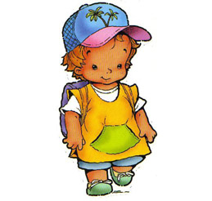

ДЕНЬ
Днем человек бодрствует. Дети играют во дворе дома или детского сада, школьники учатся и после уроков возвращаются домой, а взрослые тем временем работают. Маленьким детям днем положено немного поспать после обеда, а школьникам постарше сделать уроки, чтобы до вечера можно было заняться любимыми делами и пойти погулять.
Днем солнце поднимается высоко в небо и совершает движение с востока на запад по небосклону, постепенно опускаясь после обеда к горизонту. Летом солнце высоко поднимается над горизонтом, а зимой невысоко и быстро садится.

В дневное время суток для детей проходят занятия в детском саду и в школе, после чего наступает обеденное время. Обед состоит из перового, второго и третьего, после чего нужно немного отдохнуть, а для детей помладше предусмотрен «тихий час».
Ближе к вечеру наступает время полдничать. Полдник это небольшой ужин, который состоит из булки с чаем или фруктов с соком, после чего можно пойти гулять.
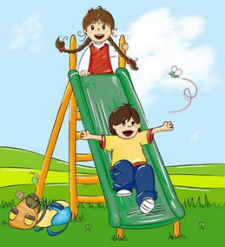

ВЕЧЕР
Вечером солнышко опускается все ниже и ниже и садится за горизонт. Это время суток называется вечер. А когда солнце исчезает за горизонтом можно наблюдать красивый закат. Он может быть ярким в желто-красных лучах. Зимой вечер наступает рано и солнышко садится быстро, а летом вечереет долго и солнце садится медленно.
Растения, животные и птицы готовятся ко сну. Цветы закрывают свои бутоны, животные забираются к себе в норки, муравейник в лесу закрывается, а птицы поют колыбельные возле своих гнезд.

Вечер это время, когда дети приходят с прогулки, а взрослые с работы. Это время ужина, после которого можно немного поиграть, посмотреть телевизор или почитать интересную книгу.
С вечера нужно подготовиться к завтрашнему дню, собрать одежду, книги в школу, почистить зубы и ложится спать. После вечера наступает самое темное время суток – ночь.
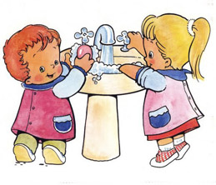

НОЧЬ
Ночью все люди, животные и растения отдыхают, чтобы набрать сил на следующий день. Люди спят в своих кроватях под теплым одеялом, собачки и кошки сворачиваются калачиком на своих уютных местах, птицы прячутся в ветвях деревьев, а у растений закрыты бутоны. Некоторые животные, такие, как совы, которые спят днем, ночью бодрствуют, но большинство животных ночью спят в своих гнездах и норках. Ночь это время тишины, отдыха и сладких снов.

Солнце прячется далеко за горизонтом и вокруг очень темно. Зато теперь на небе можно разглядеть звезды и на какое-то время выходит месяц. Днем звезды и луну невидно из-за яркого солнечного света, зато ночью в полной темноте они выступают во всей своей красе.
Ночью на небе появляется месяц. Это луна - наша спутница планеты Земля. Месяц бывает полным - называют полнолуние. Бывает в форме растущего или убывающего полумесяца. А может и совсем не быть - называется новолуние. В то время пока у нас длится ночь, на другой части земного шара светит солнце и вовсю идет день.

Задания-игры для детей про время суток
Картинка часы для детей. Распечатай и вырежи картинку часы-будильник. Аккуратно вырежи стрелки, сделай посередине циферблата отверстие и закрепи стрелки на часах ниточкой. Теперь можно показать, который сейчас час! И что сейчас: утро, день или вечер?
(Нажмите мышкой на рисунок, чтобы открылась большая картинка для скачивания) 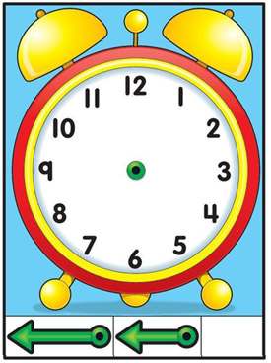
А здесь уже готовые часы со стрелками в формате PSD для программы PhotoShop - скачать часы со стрелками (файл в архиве clock.rar 518Kb)

Часы с картинками времени суток
(Нажмите мышкой на рисунок, чтобы открылась большая картинка) 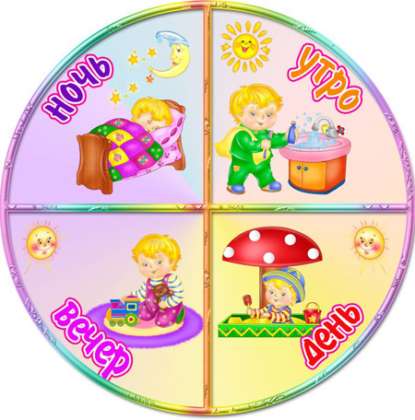

С удовольствием знакомимся еще:
- С временами года для детей
- С календарем природы для детей
- С явлениями природы для детей
- С изучением цвета для детей по временам года
Источник: Сезоны-года.рф

Яндекс.Директ

Дошкольный возраст является существенным этапом в развитии целенаправленного поведения, познавательной, мыслительной деятельности. Происходящие в этот период изменения структурно-функциональной организации мозга определяют готовность ребёнка к школе, обусловливают возможность и успешность учебной деятельности.
Детям уже в старшем дошкольном возрасте жизненно необходимо научиться самим ориентироваться во времени, определять, измерять время (правильно обозначая в речи), чувствовать его длительность (чтобы регулировать и планировать деятельность во времени), менять темп и ритм своих действий в зависимости от наличия времени. Умение регулировать и планировать деятельность во времени создаёт основу для таких качеств личности, как организованность, собранность, целенаправленность, точность, развитии основных психических процессов.
Исследования представлений ребенка о времени проводились как за рубежом (Ж. Пиаже, П. Фресс, П. Жане и др.), так и в отечественной педагогике (К.А. Абульханова-Славская, А.А. Кроник, Е.А. Головаха, Рихтерман Т.Д., Элькин Д.Г. Л.С. Метлина и др.,). Психолого – педагогические исследования под руководством Б.Г. Ананьева доказали, что нет ни одного вида деятельности детей в процессе обучения, в котором пространственно-временная ориентировка не являлась бы важным «условием усвоения знаний, умений и навыков развития мышления».
Основая цель: способствовать формированию временных представлений у детей старшего дошкольного возраста как одной из форм развития мыслительной деятельности.
«Чувство времени» у детей старшего дошкольного возраста развивается и совершенствуется в процессе специально организованных упражнений и усвоения способов оценки времени как в непосредственно образовательной деятельности, так и в режимные моменты, в самостоятельной деятельности и в совместной работе с родителями.
Все меры времени (минута, час, сутки, неделя, месяц, год) представляют определённую систему временных эталонов, где каждая мера складывается из единиц предыдущей и служит основанием для построения последующей. Поэтому формирование временных представлений должно осуществляться в строгой системе и последовательности, где знание одних интервалов времени, возможность их определения и измерения служили бы основанием для ознакомления со следующими и раскрывали детям существенные характеристики времени: его текучесть, непрерывность, необратимость.
У детей формируются временные представления в 4 направлениях:
1. Ознакомление с частями суток.
2. Ознакомление с календарём.
3.Развитие чувства времени.
4. Формирование понимания отношений временной последовательности.
Коротко о каждом направлении.
У старших дошкольников необходимо сформировать осознанные понятия о сутках. В процессе обучения обращается внимание на цикличную смену дня и ночи. Сама природа подсказала людям способ деления времени по принципу: день и ночь – сутки. Для правильного понимания суток дети должны осознать, что сутки можно условно поделить на четыре части: утро, день, вечер, ночь. Ознакомление с днями недели уже в старшей группе следует объединять с формированием знаний о неделе как о мере рабочего времени. Сосредоточение внимания на то, что люди пять дней работают, два дня отдыхают, помогает осознать количественный состав числа 7 (дней недели).
Для того чтобы дети лучше усвоили названия дней недели, их последовательность, можно ознакомить их с происхождением названий дней. Например, понедельник – первый день по прошествии недели, вторник – второй, среда – средний, четверг – четвёртый, пятница – пятый, суббота – конец недели, воскресенье – выходной день. Для закрепления и уточнения знаний проводятся дидактические игры: «Назови следующий день недели», «Назови соседей», «Покажи соответствующую цифру» и др.
Овладение знаниями о календарных временных эталонах предполагает:
1) освоение ребенком умений измерять время, пользуясь общепринятыми приборами измерения времени;
2) овладение знанием временных эталонов, их количественной характеристикой и восприятием их продолжительности;
3) осознание зависимости между отдельными звеньями этой сложной системы временных эталонов.

